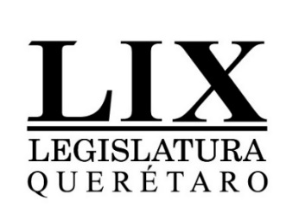

PODER LEGISLATIVO DEL ESTADO DE QUERETARO.(28)

SECRETARÍA DE SERVICIOS PARLAMENTARIOS.(20)

ENTREGA RECEPCION
LIX – LX LEG.(18)
LIC. FERNANDO CERVANTES JAIMES.(12)

fecha.(10)
Tipo de fuente: ARIAL

